PARAFIA ŚW. ANNY W NIEMYSŁOWICACH
/FILIA W CZYŻOWICACH PW. NAJŚWIĘTSZEGO SERCA PANA JEZUSA/
e-mail: parafianiemyslowice@op.pl; www.niemyslowice.info
tel.: 601-861-252
14.04. – 28.04.2024./tylko do użytku wewnętrznego/
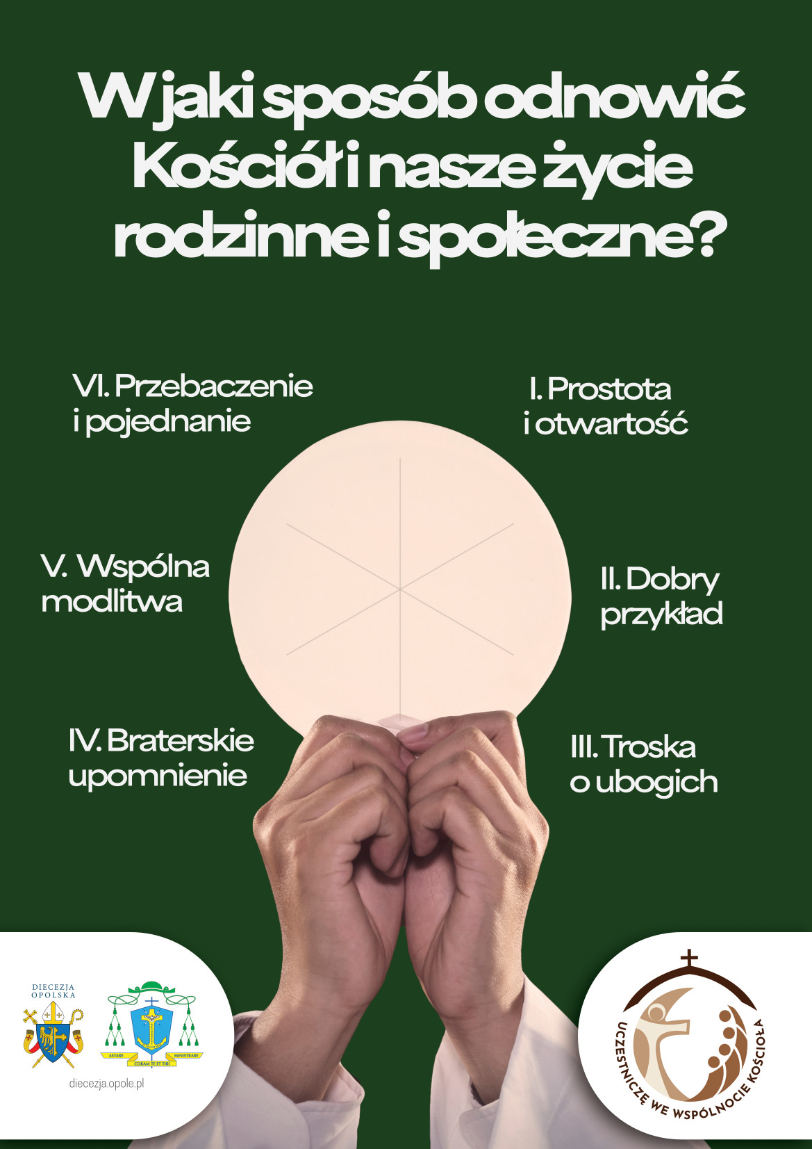
PORZĄDEK NABOŻEŃSTW 14.04. – 28.04.2024.
III NIEDZIELA WIELKANOCNA, 14 kwietnia kolekta na potrzeby diecezji
7.30 |  | Za + Antoninę, Władysława, Mieczysława i Franciszka Borkowskich, Julię i Andrzeja Siergiej, Marię Parkitną  oraz Stanisławę i Andrzeja Pęgiel.
9.30 |  | W Czyżowicach:  O zdrowie i bł. Boże w rodzinie Ewy i Bogusława Galik  oraz dla dzieci i wnuczki.  O zdrowie i bł. Boże w rodzinie Kazula i Szewczuk.  Za + Parascewię i Stanisława Licznar oraz Agnieszkę, Wiesława i Danutę Licznar.
11.00 |  | O zdrowie i bł. Boże w rodzinie Kuliszczak oraz z okazji urodzin Agnieszki i Dariusza.  O zdrowie i bł. Boże dla Jana Wróblewskiego  z okazji 70. r. urodzin.  O zdrowie i bł. Boże dla Stanisławy Wardęga  z okazji 70. r. urodzin.  Za ++ rodziców Emilię i Franciszka Wiszniewskich, i + męża Włodzimierza.  Za + Marię, Antoninę i Józefa Kurdziel oraz + Krystynę Pelan.  Za + Kazimierza, Helenę, Irenę i Jacka Różańskich  oraz ++ dziadków z obu stron, Adolfa i Paulinę Bilińskich.  Za + Józefa Sucheckiego w r. śm. oraz ++ rodziców i siostry.  Za + Ewę Gacek.  Za + Stanisławę i Mariana, Teofilę i Czesława Boskich  oraz + Jadwigę Jedlińską.  Za + Kornelię Grochowiecką.
Poniedziałek, 15 kwietnia
18.00 |  | Za + Antoninę, Rozalię, Jana i Jerzego Schirmeisen, Jana Kaszoid i Lesława Bogdanowskiego.
Środa, 17 kwietnia
18.00 |  | Za + Kazimierę i Aleksandra Szewczuk, i + Bożenę Kmuk.
Czwartek, 18 kwietnia
18.00 | Sakrament Bierzmowania w Parafii Św. Michała Archanioła w Prudniku przyjmą: Oliwia Borkowska, Magdalena Michalska, Bartosz Niedźwiecki, Klaudia Piotrowska, Magdalena Zając.
Piątek, 19 kwietnia
16.30 |  | W Czyżowicach - Msza św. Szkolna:  O zdrowie i bł. Boże dla Jakuba Furman, dla jego rodziców  i chrzestnych oraz dla Szymona z okazji 30. r. urodzin.  /w czasie Mszy św. Jakub Furman otrzyma Sakrament Chrztu św./
18.00 |  | Msza św. Szkolna:  Za ++ rodziców chrzestnych, Janinę Szablowską i Mieczysława Uruskiego oraz Marię i Daniela Koliszczak.
Sobota, 20 kwietnia
17.00 |  | W Czyżowicach:  O zdrowie i bł. Boże dla rocznego dziecka Elizy Jóźby oraz dla siostry Liliany, rodziców i chrzestnych.
IV NIEDZIELA WIELKANOCNA, 21 kwietnia
7.30 |  |  | O zdrowie, bł. Boże i opiekę Matki Bożej dla dzieci i wnuków  w rodzinie Okłót.
9.30 |  |  | W Czyżowicach:  O zdrowie, bł. Boże i opiekę Matki Bożej dla Moniki Galik  z okazji 85. r. urodzin.
11.00 |  |  | O zdrowie i bł. Boże w rodzinie Jacka i Aldony Wróblewskich oraz dla dzieci, Natalii i Magdaleny.
Poniedziałek, 22 kwietnia
18.00 |  |  |  | Za Parafian.
Środa, 24 kwietnia
18.00 | Za Parafian
Czwartek, 25 kwietnia - Święto św. Marka Ewangelisty
18.00 | Za + Piotra Wróblewskiego (ofiarowana przez D.P. „Janus Bartnik”).
Piątek, 26 kwietnia
18.00 | Msza św. Szkolna: Za + dziadków Stanisławę i Antoniego  Frydryk oraz + Marię i Wojciecha Skałka.
Sobota, 27 kwietnia
17.00 |  |  | Czyżowice: Za + Stanisława Błachut  (ofiarowana przez Marię i Stanisława Chryczyk oraz Stanisława  i Magdalenę Chryczyk).
V NIEDZIELA WIELKANOCNA, 28 kwietnia
7.30 |  |  | Za + Emilię Augustin w 20. r. śm., rodziców i rodzeństwo  oraz ++ synów Gerarda i Jerzego.
9.30 |  |  | W Czyżowicach:  O Dary Ducha Św. w składaniu Egzaminu Dojrzałości dla Macieja Mulik, Wiktorii Stanek, Joanny Fertała, Gracjana Miążek i Emilii Jóźba.  Za + ojca Michała Potyrę oraz ++ z rodziny Potyra i Górskich.
11.00 |  |  | Za + Stanisławę Antoniego i Jana Frydryk.  Z podziękowaniem za otrzymane łaski, z prośbą o zdrowie,  bł. Boże i opiekę Matki Bożej dla Marty i Bartosza Zwolińskich,  z okazji 10 r. Sakramentu Małżeństwa.

0GŁOSZENIA PARAFIALNE – 14.04. – 28.04.2024.

*Serdeczne Bóg zapłać za Wasze modlitwy, prace i ofiary na rzecz
naszej parafii i naszych kościołów.

*Zapowiedzi Przedślubne:
Martyna Napieraj, zam. w Czyżowicach
i Dawid Błaszkiewicz, zam. w Rudziczce, zapowiedź I i II.

*Spotkanie z dziećmi przygotowującymi się do 1. Komunii św.:
Niemysłowice – środa, 24 kwietnia, g. 18.35 – po Mszy św. /w kościele/.

*W niedzielę (28.04.) przedstawiciele Rady Parafialnej będą zbierać
ofiary na potrzeby kościoła w Niemysłowicach. Za składane ofiary
serdeczne Bóg zapłać.

*Uroczystość 1. Komunii św.:
w Niemysłowicach – 5 maja (niedziela) godz. 11.00.

*Uroczystość Rocznicy 1. Komunii św.:
w Czyżowicach – 12 maja (niedziela) godz. 9.30.
w Niemysłowicach – 26 maja (niedziela) godz. 11.00.

Sakrament Bierzmowania odbędzie się w tym roku 18 kwietnia (czwartek), o godz. 18.00, w Par. św. Michała Arch. W Prudniku.

